Документ предоставлен КонсультантПлюс
Приказ комитета культуры Волгоградской обл. от 22.11.2016 N 01-20/398 "Об установлении границ и режима использования территории объекта культурного наследия регионального значения "Купеческий особняк (Музыкальная школа N 14, ДХШ N 1)", кон. XIX - нач. XX вв., расположенного по адресу: г. Волгоград, Центральный район, ул. Островского, 3"

КОМИТЕТ КУЛЬТУРЫ
ВОЛГОГРАДСКОЙ ОБЛАСТИ

ПРИКАЗ
от 22 ноября 2016 г. N 01-20/398

ОБ УСТАНОВЛЕНИИ ГРАНИЦ И РЕЖИМА ИСПОЛЬЗОВАНИЯ ТЕРРИТОРИИ
ОБЪЕКТА КУЛЬТУРНОГО НАСЛЕДИЯ РЕГИОНАЛЬНОГО ЗНАЧЕНИЯ
"КУПЕЧЕСКИЙ ОСОБНЯК (МУЗЫКАЛЬНАЯ ШКОЛА N 14, ДХШ N 1)",
КОН. XIX - НАЧ. XX ВВ., РАСПОЛОЖЕННОГО ПО АДРЕСУ:
Г. ВОЛГОГРАД, ЦЕНТРАЛЬНЫЙ РАЙОН, УЛ. ОСТРОВСКОГО, 3

В соответствии с Федеральным законом от 25 июня 2002 г. N 73-ФЗ "Об объектах культурного наследия (памятниках истории и культуры) народов Российской Федерации", Положением о комитете культуры Волгоградской области, утвержденным постановлением Администрации Волгоградской области от 24 ноября 2014 г. N 37-п, приказываю:
1. Установить границы территории объекта культурного наследия регионального значения "Купеческий особняк (Музыкальная школа N 14, ДХШ N 1)", кон. XIX - нач. XX вв., расположенного по адресу: г. Волгоград, Центральный район, ул. Островского, 3, согласно приложениям 1 - 3.
2. Установить режим использования территории объекта культурного наследия регионального значения "Купеческий особняк (Музыкальная школа N 14, ДХШ N 1)", кон. XIX - нач. XX вв., расположенного по адресу: г. Волгоград, Центральный район, ул. Островского, 3, согласно приложению 4.
3. Настоящий приказ вступает в силу со дня его официального опубликования.

Председатель комитета
В.П.ГЕПФНЕР

Приложение 1
к приказу
комитета культуры
Волгоградской области
от 22.11.2016 N 01-20/398

ОПИСАНИЕ ГРАНИЦ ТЕРРИТОРИИ ОБЪЕКТА КУЛЬТУРНОГО НАСЛЕДИЯ
РЕГИОНАЛЬНОГО ЗНАЧЕНИЯ "КУПЕЧЕСКИЙ ОСОБНЯК (МУЗЫКАЛЬНАЯ
ШКОЛА N 14, ДХШ N 1)", КОН. XIX - НАЧ. XX ВВ.,
РАСПОЛОЖЕННОГО ПО АДРЕСУ: Г. ВОЛГОГРАД, ЦЕНТРАЛЬНЫЙ РАЙОН,
УЛ. ОСТРОВСКОГО, 3

Границы территории объекта культурного наследия регионального значения "Купеческий особняк (Музыкальная школа N 14, ДХШ N 1)", кон. XIX - нач. XX вв., расположенного по адресу: г. Волгоград, Центральный район, ул. Островского, 3 (далее - школа), устанавливаются согласно схеме по линиям, обозначенным цифрами:
от точки 1, расположенной в 18 м от юго-западного угла школы, до точки 2, на север, параллельно западному фасаду здания на расстоянии 8 м, по ограждению здания по ул. Мира, 16 - 58 м;
от точки 2 до точки 3 - вдоль ограждения здания по ул. Мира, 16 и далее на северо-восток - 42 м;
от точки 3 до точки 4 - вдоль внутриквартального проезда на юго-восток - 50 м;
от точки 4, расположенной на пересечении внутриквартального проезда и ул. Островского, до точки 5 - вдоль нечетной стороны ул. Островского на юго-запад - 66 м;
от точки 5 на запад, вдоль нечетной стороны ул. Островского 20 м до замыкания контура в точке 1.

Приложение 2
к приказу
комитета культуры
Волгоградской области
от 22.11.2016 N 01-20/398

СХЕМА ГРАНИЦ ТЕРРИТОРИИ ОБЪЕКТА КУЛЬТУРНОГО НАСЛЕДИЯ
РЕГИОНАЛЬНОГО ЗНАЧЕНИЯ "КУПЕЧЕСКИЙ ОСОБНЯК (МУЗЫКАЛЬНАЯ
ШКОЛА N 14, ДХШ N 1)", КОН. XIX - НАЧ. XX ВВ.,
РАСПОЛОЖЕННОГО ПО АДРЕСУ: Г. ВОЛГОГРАД, ЦЕНТРАЛЬНЫЙ РАЙОН,
УЛ. ОСТРОВСКОГО, 3

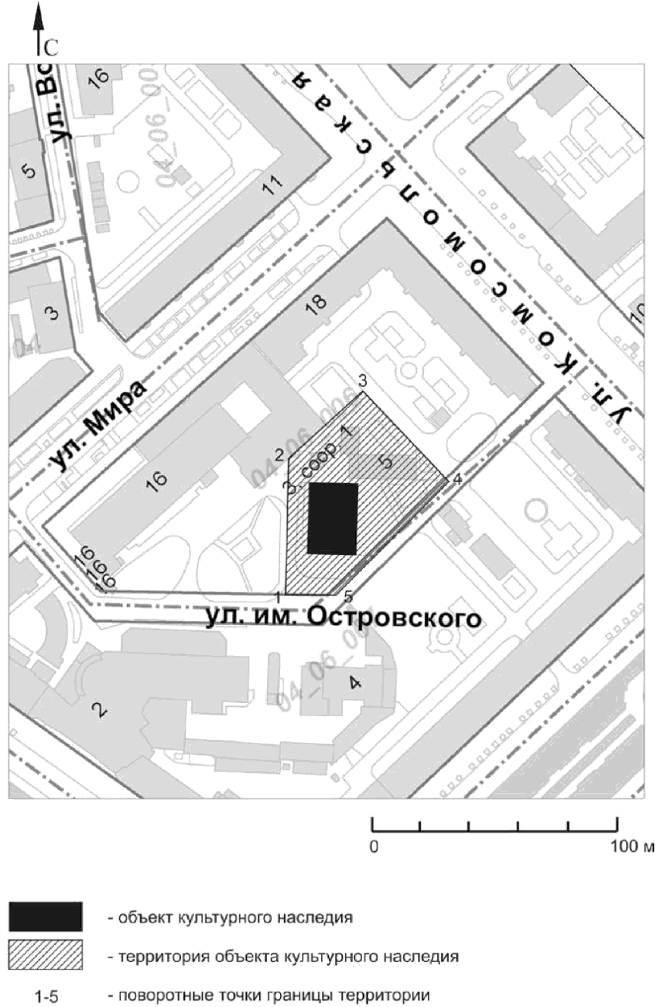

Приложение 3
к приказу
комитета культуры
Волгоградской области
от 22.11.2016 N 01-20/398

ПЕРЕЧЕНЬ
КООРДИНАТ ХАРАКТЕРНЫХ ТОЧЕК ГРАНИЦ ТЕРРИТОРИИ ОБЪЕКТА
КУЛЬТУРНОГО НАСЛЕДИЯ РЕГИОНАЛЬНОГО ЗНАЧЕНИЯ "КУПЕЧЕСКИЙ
ОСОБНЯК (МУЗЫКАЛЬНАЯ ШКОЛА N 14, ДХШ N 1)", КОН. XIX - НАЧ.
XX ВВ., РАСПОЛОЖЕННОГО ПО АДРЕСУ: Г. ВОЛГОГРАД, ЦЕНТРАЛЬНЫЙ
РАЙОН, УЛ. ОСТРОВСКОГО, 3

Система координат: местная

N точки | Х | Y
1 | -75.3520877407148 | 523.797761192663
2 | -24.6507944273202 | 526.642628894925
3 | 0.706082399975585 | 555.152480056154
4 | -35.8637582934049 | 590.030265236366
5 | -75.7953599963378 | 551.137787865841

Система координат: WGS 84

N точки | N | E
1 | +48°42'32.89" | +44°31'03.11"
2 | +48°42'34.53" | +44°31'03.25"
3 | +48°42'35.35" | +44°31'04.64"
4 | +48°42'34.17" | +44°31'06.35"
5 | +48°42'32.87" | +44°31'04.45"

Приложение 4
к приказу
комитета культуры
Волгоградской области
от 22.11.2016 N 01-20/398

РЕЖИМ ИСПОЛЬЗОВАНИЯ ТЕРРИТОРИИ ОБЪЕКТА КУЛЬТУРНОГО НАСЛЕДИЯ
РЕГИОНАЛЬНОГО ЗНАЧЕНИЯ "КУПЕЧЕСКИЙ ОСОБНЯК (МУЗЫКАЛЬНАЯ
ШКОЛА N 14, ДХШ N 1)", КОН. XIX - НАЧ. XX ВВ.,
РАСПОЛОЖЕННОГО ПО АДРЕСУ: Г. ВОЛГОГРАД, ЦЕНТРАЛЬНЫЙ РАЙОН,
УЛ. ОСТРОВСКОГО, 3

На территории объекта культурного наследия регионального значения "Купеческий особняк (Музыкальная школа N 14, ДХШ N 1)", кон. XIX - нач. XX вв., расположенного по адресу: г. Волгоград, Центральный район, ул. Островского, 3, запрещаются строительство и увеличение объемно-пространственных характеристик объектов капитального строительства, а также проведение земляных, строительных, мелиоративных и иных работ, за исключением:
сноса (демонтажа) дисгармоничных объектов при условии соблюдения мер по обеспечению сохранности объекта культурного наследия в соответствии со статьей 36 Федерального закона от 25.06.2002 N 73-ФЗ "Об объектах культурного наследия (памятниках истории и культуры) народов Российской Федерации" (далее - меры по обеспечению сохранности объекта культурного наследия);
реконструкции инженерных коммуникаций и дорог при условии соблюдения мер по обеспечению сохранности объекта культурного наследия;
прокладки подземных инженерных коммуникаций при условии соблюдения мер по обеспечению сохранности объекта культурного наследия;
работ по благоустройству при условии соблюдения мер по обеспечению сохранности объекта культурного наследия;
мероприятий по музеефикации объекта культурного наследия при условии соблюдения мер по обеспечению сохранности объекта культурного наследия;
установки вывесок и указателей, не содержащих сведений рекламного характера, при условии соблюдения мер по обеспечению сохранности объекта культурного наследия;
устройства несплошных или прозрачных ограждений при условии соблюдения мер по обеспечению сохранности объекта культурного наследия;
работ по сохранению объекта культурного наследия или его отдельных элементов, сохранению историко-градостроительной или природной среды объекта культурного наследия;
реконструкции объектов капитального строительства, не отнесенных к объектам культурного наследия, не приводящей к увеличению их объемно-пространственных характеристик;
ремонта объектов капитального строительства, не отнесенных к объектам культурного наследия, и инженерных коммуникаций;
переустройства и перепланировки жилых помещений;
археологических полевых работ;
поисковой работы по увековечению памяти защитников Отечества;
размещения наружной рекламы в соответствии со статьей 35.1 Федерального закона от 25.06.2002 N 73-ФЗ "Об объектах культурного наследия (памятниках истории и культуры) народов Российской Федерации".

